2026 科研小助手 Agent 大赛
———
科研小助手 Agent
面向科研文献的解析、问答与引用分析系统 · 技术文档

参赛形式：个人参赛
作者：【姓名】
单位：【学校 / 专业 / 年级】
日期：2026 年 11 月
在线演示：http://47.96.97.141:8000/

目 录
第 1 章 项目概述 3
第 2 章 需求分析与功能覆盖矩阵 5
第 3 章 系统架构设计 10
第 4 章 AI 技术方案 14
第 5 章 核心功能实现 18

第 1 章 项目概述

1.1 项目背景
科研人员读一篇论文的时间成本，远比"读不完"更具体：为了确认一句话里的数字，往往要把 30 页 PDF 从头翻到尾；用通用大模型总结论文时，模型会给出格式漂亮但出处不明的结论，逐条回原文核对的时间比直接读还长；当同一方向积累到十几篇论文时，引用关系散落在各自的参考文献里，很难判断哪篇是奠基工作、哪篇只是衍生。
本项目针对这三件事分别给出可验证的答案：
痛点 | 具体表现 | 本项目的应对
找 | 想确认「训练 Base 模型用了多少 GPU」，需要通读全文 | 混合检索（关键词 + 向量）定位到段落级片段
核 | 大模型总结会编造，无法判断哪句话有原文支撑 | 抗幻觉三层机制：无命中即拒答、强制引用编号、服务端校验编号
连 | 十几篇论文的引用关系散落在参考文献里 | 抽取引用关系并构图，用入度 / PageRank / 连通分量识别基石论文

1.2 项目目标
构建一个面向个人科研阅读的 AI 助手，覆盖"上传 → 解析 → 检索 → 问答 → 阅读 → 翻译 → 引用分析 → 写作"的完整链路，并且做到：
- 每个结论都能溯源：回答里的每个编号都能点回原文段落；
- 没把握就拒答：检索不到或在资料中找不到依据时，明确说"资料中没有"，而不是编造；
- 界面上的数字都能追到数据库：不展示无法追溯的统计，宁可移除；
- 工程上可验证：后端单元测试、前端冒烟测试、线上端到端验证三层覆盖。

1.3 目标用户与使用场景
面向个人研究者、研究生与高年级本科生。典型使用场景：
- 精读单篇：上传一篇论文，反复追问方法细节、超参数、实验设置；
- 横向对比：上传同一方向的多篇论文，让系统分述各家做法并指出承袭与差异；
- 文献综述起步：先看引用图谱确定主干文献，再逐篇问答；
- 非母语阅读：中英对照阅读，代码与公式保留英文原文。

1.4 交付形态
形态 | 说明
在线演示 | http://47.96.97.141:8000/，阿里云 ECS 部署，含 15 篇真实论文与 4314 个已向量化分块
接口文档 | 同一域名的 /docs，17 个接口，可直接在线调试
源码 | GitHub 公开仓库，含完整提交历史、部署脚本与验证脚本
本地运行 | 一条命令 ./start.ps1 启动后端并打开前端

1.5 当前实现范围（如实说明）
本项目在比赛周期内完成，功能覆盖情况如下表。未实现的部分同样列出，并在第 8 章给出改进路径——我们认为把边界讲清楚，比含糊带过更符合工程规范。
能力 | 状态
PDF 上传 / 批量 / 内容去重 / 版本识别 | 已实现
文本层 PDF 解析（标题、作者、摘要、章节树、参考文献） | 已实现
分块 + 向量化 + 混合检索（BM25 + 向量 + RRF 融合） | 已实现
单篇问答 / 多篇跨文献对比 / SSE 流式输出 | 已实现
中英对照阅读 + 整篇翻译（分块缓存） | 已实现
引用关系抽取 + 引用图谱（入度 / PageRank / 连通分量） | 已实现
arXiv 关键词检索 + 一键下载入库并解析 | 已实现
扫描件 OCR | 未实现（仅标记"需校对"）
表格 / 公式 / 图表的提取与渲染 | 部分（表格提取能力弱，公式按纯文本）
正文引用角标与参考文献的双向跳转 | 未实现（数据已就绪）
划词翻译接真实模型 | 部分（当前为术语表实现）
导出 Markdown / HTML / 原位排版 PDF | 未实现
引用含金量筛选、定期追踪、多用户推荐 | 未实现

第 2 章 需求分析与功能覆盖矩阵

2.1 需求理解与取舍原则
需求给出 6 个模块、34 个可验收条目；评分标准中功能与工程质量合计 60%、AI 技术深度 35%、创新性 15%。据此确定三条原则：
原则 | 具体做法
先打通主干 | 上传 → 解析 → 检索 → 问答 → 引用 全链路接真实后端，不用演示数据
没实现的不做假界面 | 界面上的数字必须能追到数据库；宁可移除入口，也不放"看着能用"的假按钮
把边界写清楚 | 未实现项如实列出并给改进路径（2.4、第 8 章）

需求拆解以可观测为标准：「解析粒度越细越好」拆成 10 条（标题/作者/摘要/一~三级标题/表格/图表/公式/参考文献/附录），每条对应"界面上能否定位到该结构"。第 7 章的 160 个后端测试、79 个前端用例即按此组织。

2.2 覆盖概览
先看结论，再看明细：34 个条目中已实现 19 个（56%），部分实现 6 个（18%），未实现 9 个（26%）。
模块 | 条目 | 已实现 | 部分 | 未实现 | 一句话结论
一 PDF 解析 | 9 | 7 | 1 | 1 | 文本层解析完整；表格/公式只保留文本
二 知识问答 | 5 | 4 | 0 | 1 | 官方 5 个单篇问题全通过
三 阅读翻译 | 8 | 4 | 2 | 2 | 翻译与对照阅读可用；引用跳转未做
四 论文发现 | 4 | 1 | 0 | 3 | 能检索入库；定期追踪与推荐未做
五 引用分析 | 4 | 3 | 0 | 1 | 图谱与基石挖掘可用；综述未做
六 写作助手 | 4 | 0 | 3 | 1 | 全部为本地模板，未接大模型
合计 | 34 | 19 | 6 | 9 | 主干贯通，长尾留白

2.3 逐模块明细

模块一：PDF 文件管理和解析（9 条）
需求条目 | 状态 | 实现方式 / 未实现原因
上传 / 批量 / CRUD | 已实现 | 多文件拖拽，每个文件独立状态机（排队→解析→完成/重复/失败）
1.1.1 内容去重（v1 vs v7） | 已实现 | 四级判定：内容指纹 SHA-1 → 扫描件特征 → arXiv 编号+版本号 → 文件名归一化
提示保留哪个版本 | 已实现 | 四选项弹窗，按版本号自动标出推荐项
标题 / 作者 / 摘要 | 已实现 | 首页最大字号文本块；作者按逗号与上标切分
一~三级标题 | 已实现 | 字号聚类 + 编号正则（3.2.2）推断层级
参考文献 / 附录 | 已实现 | 定位 References 后按 [n] 切分；识别 Appendix 章节
表格 / 公式 / 图表 | 部分 | 表格仅保留文本、不还原单元格；公式按文本；图表未做
扫描件 OCR | 未实现 | 无文本层时标「需校对」，不假装解析成功
超长书籍（541 页） | 已实现 | 分块流式入库，章节树完整（7.3）

模块二：知识问答（5 条）
需求条目 | 状态 | 实现方式 / 未实现原因
单篇问答 + 给出参考原文 | 已实现 | 混合检索 → 强制引用 → 服务端校验编号
官方 5 个单篇问题 | 已实现 | 实测 5/5（7.4）
多篇对比问答 | 已实现 | ≥2 篇切换对比提示词：分述/相同点/差异点/继承关系
官方多篇① BERT vs Transformer | 已实现 | 继承 Encoder、丢弃 Decoder 与自回归目标
官方多篇②③④ GPT 系列 | 未实现 | 测试集未提供 GPT-1/2 原文（数据缺失，非能力缺失）

模块三：阅读和翻译（8 条）
需求条目 | 状态 | 实现方式 / 未实现原因
基本阅读（考虑排版） | 部分 | 按语义块重排、保留阅读顺序，非原位复刻
树状导航（跳 3.2.2） | 已实现 | 三级目录，点击滚动定位并高亮
角标 ↔ References 双向跳转 | 未实现 | 数据已就绪，缺前端锚点与回跳栈（8.2）
部分翻译 / 整篇翻译 | 已实现 | 选中即时译；整篇按块译并缓存
划词 / 悬停翻译 | 部分 | 术语表实现，未接实时模型（避免逐词调用）
代码公式保留英文 | 已实现 | 代码块/公式块跳过翻译，实测 57/57 块
对比阅读 + 双向滚动 | 已实现 | 双栏按块 ID 对齐，滚动互锁
导出 Markdown / HTML / PDF | 未实现 | 未排期

模块四：论文自动下载和推荐（4 条）
需求条目 | 状态 | 实现方式 / 未实现原因
给定名称自动下载并入库 | 已实现 | arXiv 检索 + 官方 PDF 下载 + 入库 + 触发解析
参考文献批量下载 / 含金量筛选 | 未实现 | 需先判断引用句是否为实质性引用
定期刷新 arXiv | 未实现 | APScheduler 已在架构预留，未接线
推荐（理由/代码/点赞） | 未实现 | 旧演示界面已整体删除，不保留假数据

模块五：论文分析与生成（4 条）
需求条目 | 状态 | 实现方式 / 未实现原因
局域引用图谱 | 已实现 | 参考文献抽取 → 多键匹配 → 力导向图
核心节点挖掘 | 已实现 | 入度 + PageRank（雪球迭代）+ 连通分量；实测 15 篇/326 边
边缘衍生论文 | 已实现 | 低入度 + 与基石节点距离
自动综述 / Future Work | 未实现 | 需多篇聚合与时间线推理

模块六：写作助手（4 条）
需求条目 | 状态 | 实现方式 / 未实现原因
框架生成（真实 References） | 部分 | 本地模板生成，References 取自库内真实文献；未接模型
TikZ / DOT / Mermaid / Matplotlib | 部分 | 本地按结构生成可用代码；未做语义化生成
CSV → 表格/图表 + Caption | 部分 | 本地解析 CSV 并出图；未接模型写图注
中译英 | 未实现 | 未排期

2.4 未覆盖项的影响评估
未实现条目 | 原因 | 影响 | 后续路径
表格结构 / 图表 / OCR | PDF 无统一表格语义；视觉模型需 GPU | 中 | Camelot、PaddleOCR、视觉大模型
引用双向跳转 | 数据已就绪，缺前端锚点与回跳栈 | 高（需求明文） | 1 天
导出 Markdown/HTML | 未排期 | 中 | 1 天
含金量筛选 + 参考文献下载 | 需判断引用句是否实质性引用 | 中 | LLM 判断引用上下文
定期追踪 arXiv | 需常驻调度与增量去重 | 中 | APScheduler 每日任务
自动综述 / Future Work | 需多篇聚合与时间线推理 | 中 | 2 天
GPT 系列对比 / 中译英 | 前者数据缺失，后者未排期 | 低 | 用户上传即可 / 复用翻译链路

三处需要解释的取舍（评审最容易追问）：
- 整篇翻译选"网页重排"而非"原位 PDF 排版"——原位排版要处理中英字宽差异（中文比英文短约 40%），换行、分栏、公式位置都会崩，且无法做对照阅读。网页重排用块级对齐换来双向滚动，代价是丢失原始版式，已在 1.5 节如实标注。
- 划词翻译暂用术语表——逐词调用模型一次阅读会产生上百次请求，延迟与成本不可控；改为"选中段落即时译 + 术语表兜底"，牺牲细粒度换响应时间。
- 删除推荐模块整页界面——旧版推荐理由是写死的文本、点赞数是随机数，答辩一追问就露馅，故整页删除改为真实 arXiv 检索（5.7）。

2.5 需求之外的自选增项
增项 | 价值 | 对应评分维度
抗幻觉三层机制 | 高级 RAG 架构的直接体现 | AI 技术深度
检索降级链（向量不可用回退关键词并声明置信度） | 不静默失败 | 工程质量
SSE 流式输出（首字 0.68~0.87 秒） | 交互流畅度 | 用户体验
43 项线上验证 + 79 项前端冒烟 | 一条命令验收部署结果 | 工程质量
双主题 + 首屏无闪烁、一键启动与部署 | 可复现、可交付 | 用户体验、实用性

2.6 验收用例（需求原文原题）
需求 1.2.1 的 5 个单篇问题、1.2.2 的多篇问题被直接写成验收脚本（7.4）：
用例 | 结果
① 第 6 作者与机构 | 通过 —— Aidan N. Gomez（标注"按解析顺序推断"）
② Adam 的 β1 / β2 | 通过 —— 0.9 / 0.98，并列出多篇论文的不同设置
③ Base 模型 GPU 数量与型号 | 通过 —— 8 × NVIDIA P100，注明原文为整体配置
④ BLEU 与当时 SOTA | 通过 —— 28.4，注明对比基线
⑤ Layer Normalization 参考文献 | 通过 —— Ba / Kiros / Hinton，2016
多篇① BERT 与 Transformer Encoder 的承袭 | 通过
多篇②③④ GPT 系列对比 | 未测 —— 数据缺失

单篇 5 题全部通过是模块二最有力的证据：题目不是我们挑的，是评委给的。

第 3 章 系统架构设计

3.1 分层架构
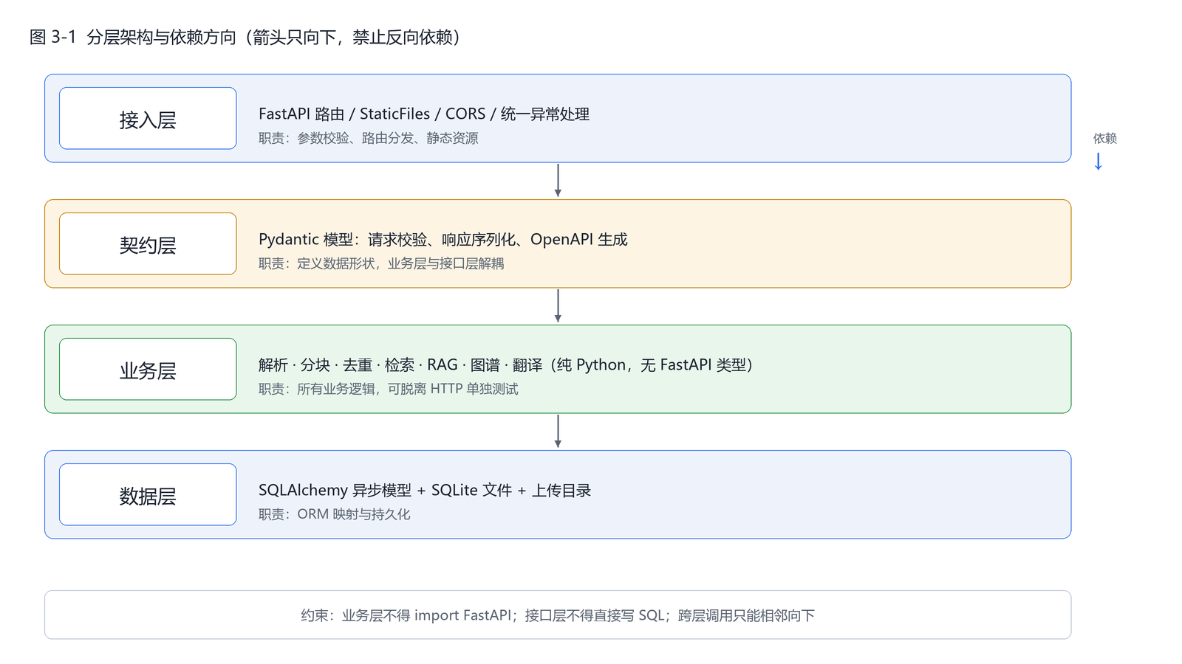
图 3-1 分层架构与依赖方向
四层结构，依赖只允许相邻向下。这条约束不是形式主义，它直接换来三件实际好处：
分层 | 职责 | 违反时的后果
接入层 api/ | 路由、参数绑定、状态码、静态资源 | 把业务逻辑写在路由里，接口无法脱离 HTTP 测试
契约层 schemas/ | Pydantic 模型：校验、序列化、自动生成 OpenAPI | 前后端靠口头约定字段名，改一个字段就崩
业务层 services/ | 解析、分块、去重、检索、RAG、图谱、翻译 | 业务层 import FastAPI 会导致逻辑无法复用与单测
数据层 models/ + db/ | ORM 映射、会话管理、持久化 | 在路由里直接写 SQL，事务边界失控

实测收益：业务层的 160 个后端测试全部不需要启动 HTTP 服务，直接构造数据库会话调用函数即可（见 7.1）。这是分层最直接的证据——如果业务层依赖了 FastAPI 的 Request，这个测试结构就写不出来。

3.2 一次问答的数据流
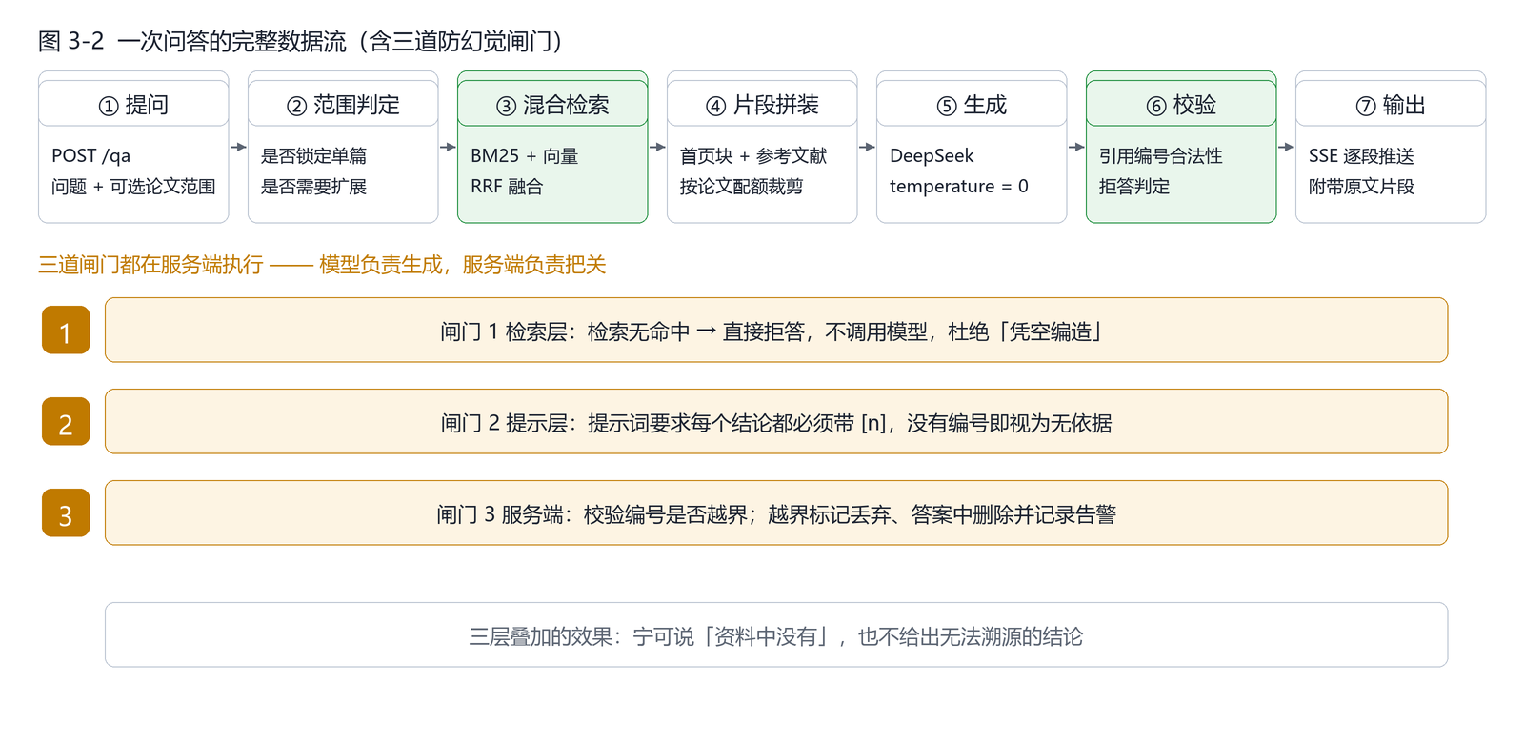
图 3-2 一次问答的完整数据流
关键步骤的实现要点：
步骤 | 做什么 | 为什么这样做
② 范围判定 | 若请求指定了论文 ID，就在该范围内检索；否则全库检索 | 指定范围后再按标题"扩展"会把范围收窄到错误的一篇（实测踩过，见附录 B）
③ 混合检索 | BM25 与向量各取候选，用 RRF（1/(60+rank)）融合 | 两路分数量纲不同，加权需要调参且不稳定；RRF 只用排名，免调参
④ 片段拼装 | 加入论文首页块、按需加入参考文献块、按论文配额裁剪 | 语义检索不保证把"作者名单""机构"这类元信息排进前列，而它们只出现在首页
⑤ 生成 | DeepSeek deepseek-chat，temperature = 0 | 问答要的是可复现，不是文采；温度 0 让同一问题同一次检索给出同一答案
⑥ 校验 | 解析 [n] → 校验是否越界 → 构造引用 → 判定是否拒答 | 模型会编造不存在的编号（实测出现过引用 [13] 而上下文只有 12 条）

性能实测（15 篇论文 / 4314 个分块）：检索约 0.2~0.4 秒，首字延迟 0.68~0.87 秒，完整回答 3~6 秒。

3.3 四个关键设计决策
架构文档最容易写成"我们用了什么"，但评委更关心"为什么不用别的"。以下是四处刻意选择：
① 为什么用 SQLite 而不是向量数据库 库规模是"个人级"——15 篇论文、4314 个分块，向量全部常驻内存也只有约 26 MB（4314 × 1536 × 4 字节）。引入 Milvus/Qdrant 需要额外部署与运维，而召回质量在万级规模下并无差别。真正决定召回质量的是分块策略与融合方式，不是数据库品牌。 代价是单机写并发弱，这在单用户场景下不构成问题；突破 10 万分块时应换成专用向量库。
② 为什么前端零依赖（不用 React/Vue） 整个前端是一个 index.html 加 18 个脚本文件，无构建步骤、无 node_modules。好处是：部署时不需要 npm build，评审拉下代码直接能跑；调试时改一行刷新即可。代价是缺少组件化与类型检查，用 79 个冒烟用例弥补（7.2）。
③ 为什么前端由后端直接托管（不装 nginx） StaticFiles 挂载在根路径、且最后注册（否则会吞掉 /api 路由）。这样前后端同源：前端 API 基址取 location.origin + /api/v1，彻底消除 CORS 与跨域配置。演示环境是单机，nginx 的反向代理与静态加速收益抵不过多一层配置的风险。
④ 为什么单进程 uvicorn 而不是多 worker 检索索引（BM25 倒排 + 向量矩阵）在进程内构建并缓存，多 worker 会让每个进程各建一份、内存翻倍且彼此不同步。单进程配合异步 IO 足以支撑演示规模；真要多 worker，索引就必须外置到共享存储。

3.4 部署拓扑与降级矩阵
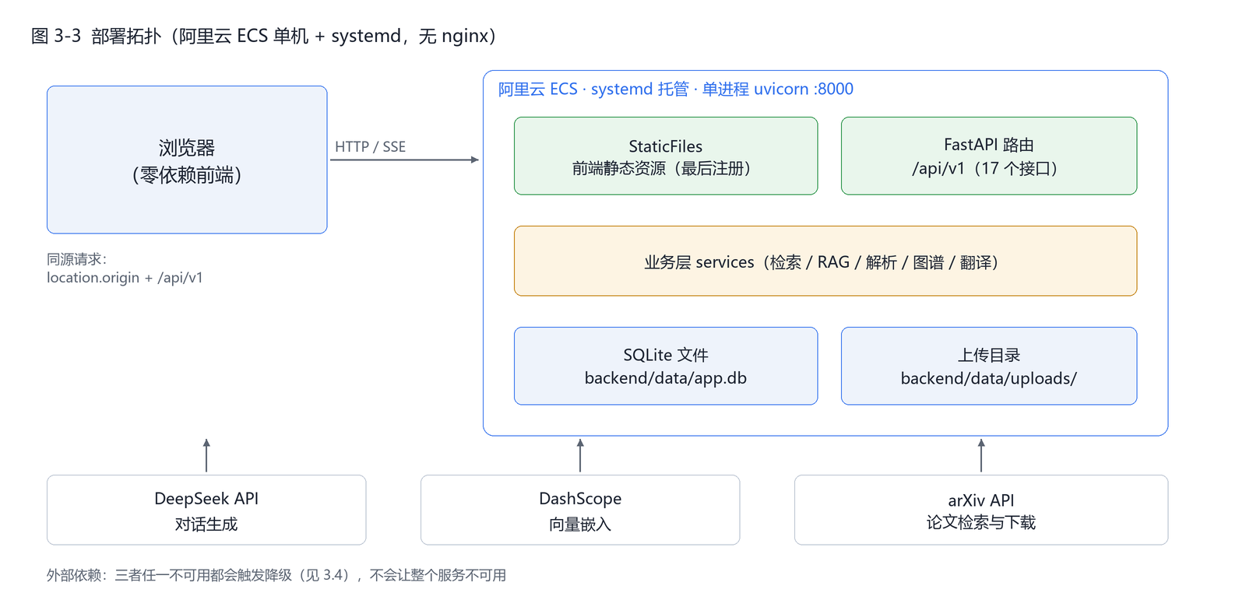
图 3-3 部署拓扑
服务器为阿里云 ECS 单机，systemd 托管，端口 8000，数据在 backend/data/。没有 nginx，静态资源与 API 由同一个 uvicorn 进程提供。
外部依赖有三个，任一失效都必须降级而不是整体崩溃：
依赖 | 不可用时的表现 | 降级策略 | 实测验证方式
DeepSeek（对话） | 无法生成答案 | 返回"大模型暂不可用"并附上检索到的原文片段，用户仍可阅读 | 单元测试注入异常
DashScope（向量） | 只能关键词检索 | 回退 BM25，并在响应的 degraded_reason 中说明"置信度较低" | 线上真实发生（额度耗尽），验证通过
arXiv（检索下载） | 发现页无法搜索 | 接口返回明确错误，界面提示"线上下载不可用" | 验证脚本第 12 节

这里踩过一个真问题：向量不可用时的降级路径曾被另一处"信息量过滤器"堵死——关键词结果被判定为高频词而跳过，导致两条路同时为空，问答直接拒答。修复后规则是：过滤器只在"另有可用结果"时才允许丢弃（详见附录 B）。

3.5 代码结构
backend/app/
├── main.py # 应用装配：中间件、路由、静态资源、启动钩子
├── core/ # 配置、日志、异常、LLM 与嵌入客户端
├── api/v1/ # 17 个路由：papers / search / qa / graph / discover / health
├── schemas/ # Pydantic 契约
├── services/ # 业务层：parse / chunk / dedupe / retrieval / rag / graph / translate
├── models/ # SQLAlchemy 模型
└── db/ # 会话与初始化
frontend/
├── index.html # 单页应用入口（首屏前应用主题，避免闪烁）
├── scripts/core/ # 工具、状态管理、API 客户端、组件
├── scripts/views/ # 8 个视图
└── styles/ # 主题与视图样式
deploy/ # 一键部署、线上验证脚本（43 项）
规模：后端约 5.5 千行 Python，前端约 6.7 千行 JavaScript（18 个文件），接口 17 个，数据库表 4 张（papers / chunks / citations / chunk_translations）。

第 4 章 AI 技术方案

4.1 模型选型与关键参数
用途 | 选型 | 关键参数 | 为什么选它
对话生成 | DeepSeek deepseek-chat | temperature = 0，超时 60 s | 中文技术问答表现稳定、价格低（约为同级别模型的 1/10），且提供 OpenAI 兼容接口，便于替换
向量嵌入 | 阿里云百炼 text-embedding-v1 | 1536 维，批量 10 条/请求，超时 30 s | 中英双语对齐好（本项目大量"中文提问英文论文"场景），有免费额度
关键词检索 | 自实现 BM25 | k1 = 1.5，b = 0.75 | 参数取文献通用默认值，不调参；中文按 2-gram 切分
融合 | RRF | k = 60 | 只用排名不用分数，两路分数量纲不同也能稳定融合
分块 | 句子级贪心装箱 | 目标 700 字符，重叠 120 字符 | 700 字符约等于一个自然段，既能独立成义，又不至于把结论与条件切开

temperature = 0 的理由：问答要的是可复现而不是多样性。同一问题、同一次检索，两次运行应给出同一答案；否则演示与验收结果无法复现。

4.2 提示词设计
系统提示由 11 条规则组成，按职责分四组：
组 | 规则要点 | 解决什么
依据 | 只依据给定片段作答；每个结论必须带 [n]；不得虚构编号 | 让引用成为"可验证的义务"而非装饰
拒答 | 资料无相关内容时明确拒答；只有间接信息时须说明限定条件后作答 | 区分"真答不了"与"只能部分回答"
格式 | 分点或分段作答；代码与公式保留原文；不重复问题 | 保证可读性与可核验性
对比 | 检测到 ≥2 篇时切换对比提示词，输出「分述 / 相同点 / 差异点 / 继承关系」 | 多篇问答需要结构化输出，而非流水账

踩过的坑：提示词里写了"能答就直接答，不要先写没有相关内容再补充"，但模型对"论文只给整体配置、未按子模型分列"这类情况仍会先拒答再解释。实测回答是「提供的资料中没有相关内容。资料中仅给出整体训练配置为 eight P100 GPUs [12]」——内容正确，但开头那句会让人误判。
结论：关键行为不能只靠提示词。 我们补了两层确定性处理：
- 剥离假拒答：若回答带了合法引用，却以"没有相关内容"开头，服务端删除该句（正则匹配，仅在 citation_count > 0 时生效）；
- 拒答重试：若第一次回答零引用，追加一次更明确的指令重试（"只要资料出现任何相关数字或表述就必须作答，并说明限定条件"），有引用则不触发，正常问题零开销。

4.3 抗幻觉三层机制
层 | 机制 | 实现位置 | 效果
第 1 层 | 检索无命中 → 直接拒答，不调用模型 | rag.answer() 前置判断 | 杜绝"没有资料也硬编"
第 2 层 | 提示词强制每个结论带 [n]；无编号视为无依据 | SYSTEM_PROMPT | 让答案自带溯源义务
第 3 层 | 服务端解析 [n] → 校验是否越界 → 越界标记丢弃、答案中删除并记录告警 | sanitize_answer() / split_marks() | 模型编造编号时可控降级

第 3 层是实测出来的需求：开发中出现过模型引用 [13]、而上下文只有 12 条片段的情况。若不做校验，前端会显示一个点不开的死链——这比拒答更伤信任。
判定语义：refused = 无合法引用 且 含拒答措辞。只有措辞不算拒答（会误伤"资料没提 X，但提到了 Y [1]"这类部分回答）。
实测结果（15 篇论文 / 4314 分块）：
指标 | 结果
官方 5 个单篇问题 | 5 / 5 通过
扩展标准问题（8 个） | 8 / 8 通过
无关问题（"今天北京天气怎么样"） | 正确拒答，引用 0 条
编造编号 | 出现后被第 3 层拦截并记录告警

4.4 检索参数标定
参数不是拍脑袋定的，每个都对应一次实测：
参数 | 取值 | 标定依据
片段数 top_k | 16 | 演进：6 条时 GPU 问题排不进 → 8 条在 8 篇论文下够用 → 库增至 15 篇（4314 块）后 12 条又不够 → 16 条可命中；20 条不再提升，只白耗 token
RRF 常数 | 60 | 参考 RRF 原论文经验值；本项目未调参
IDF 过滤阈值 | 相对区分度 ≥ 0.5 | 低于此值时 BM25 命中的基本是"the / of / 模型"这类高频词，进入融合反而挤掉向量结果
过滤最小语料 | 20 块 | 语料太小时 IDF 统计不可靠，直接关闭过滤
单篇配额（已锁定范围） | max(2, ceil(top_k / 篇数)) | 多篇对比时保证每篇都有位置，避免一篇垄断
单篇配额（全库） | max(3, top_k // 2) | 允许主论文多占，但留位给其他论文与元信息

一个重要陷阱：片段数必须随语料规模上调。库从 8 篇扩到 15 篇后，原先"够用"的 12 条重新变得不够——这类失效是静默的（不报错，只是答案变差），只能靠标准问题回归测试发现。因此第 7 章把 8 个标准问题固化成了验收脚本。

4.5 十项优化策略
# | 策略 | 解决的问题
1 | 标题感知分块：章节标题随块携带 | 片段脱离上下文后无法判断属于哪一节
2 | 中文 2-gram + 英文词形归一（BM25） | 中文无空格，按词切分需要词典
3 | 首页块固定注入 | 作者、机构、单位只出现在首页，语义检索不保证召回
4 | 参考文献块按需注入 | "列出某条参考文献"类问题需要 References 章节
5 | 引用编号服务端校验 | 模型编造 [n]
6 | 拒答语义二元判定 | 只按措辞判会误伤部分回答
7 | 假拒答剥离 + 拒答重试 | 有资料却拒答
8 | 检索降级链（向量→关键词→回退） | 嵌入服务不可用时不能整体不可用
9 | 分块翻译缓存 | 整篇翻译重复调用，成本与延迟翻倍
10 | 代码/公式跳过翻译 | 误译代码会破坏可执行性

4.6 效果与成本
指标 | 实测值 | 测量条件
检索耗时 | 0.2 ~ 0.4 s | 4314 分块，混合检索
首字延迟 | 0.68 ~ 0.87 s | SSE 流式，含检索
完整回答 | 3 ~ 6 s | 16 条片段上下文
单次问答 token | 约 6k 输入 / 0.5k 输出 | 16 条片段 + 提示词
单次问答成本 | 约 0.01 元 | DeepSeek 定价折算
全库嵌入成本 | 约 1.5 元 | 4314 块，0.7 元/百万 token

成本结论：按每天 100 次问答估算，月成本约 30 元——这是本项目敢用真实模型而非本地小模型的前提。若要求完全离线，可换本地 7B 模型，代价是中文长文问答质量明显下降。

第 5 章 核心功能实现

5.1 PDF 解析流水线
解析分四步，每步都可能"看起来成功但结果是错的"，因此都留了质量信号：
步骤 | 做法 | 失败时如何暴露
抽取 | PyMuPDF 按块取文本，保留字号、坐标、页号 | 文本层为空 → 判定为扫描件
结构识别 | 字号聚类出标题层级，配合编号正则（3.2.2、Appendix A）推断父子关系 | 章节树为空 → 降级为单层目录
特殊区块 | 定位 References 段落并按 [n] 切分；识别表格区域与图注 | 参考文献数异常少 → 记录告警
质量评分 | 字符数/页数比、标题命中率、乱码比例加权 | 低于阈值标「需校对」，不标「已完成」

质量分是刻意设计的：541 页的《Understanding Deep Learning》得 1.00，BERT 的 arXiv PDF 只得 0.56（双栏 + 侧边行号导致文本流交错）。界面据此显示「需校对」徽章，而不是假装解析成功——用户点进去看一眼就知道该不该信任它。

5.2 内容去重：四级判定
需求要求识别「文件不同但内容相同」，并比较 v1 与 v7。四级判定按强度从高到低执行，命中即返回：
级别 | 判据 | 结论
1 | 文件 SHA-1 相同 | identical（重复上传）
2 | 文件名含扫描件特征且归一化后同名 | likely_duplicate（扫描件与文本版）
3 | arXiv 编号相同，比较版本号 | newer_version / older_version
4 | 文件名归一化后相同（去前缀、去版本号、小写） | likely_duplicate

第 2 级必须排在第 3 级之前：库中已有 1706.03762v1.pdf，用户再传 1706.03762v1_img.pdf（扫描件）。若先比版本号，会得到"版本号无法区分"，丢掉"这是扫描件"这条关键信息。
判定结果驱动弹窗：给出稍后处理 / 两份都保留 / 保留文库版本 / 用新文件覆盖四个选项，并按版本号自动把推荐项标在主按钮上（文库更新则推荐保留文库，反之推荐覆盖）。

5.3 分块与索引
项目 | 取值 | 理由
目标块长 | 700 字符 | 约等于一个自然段：能独立成义，又不至于把结论与其条件切开
重叠 | 120 字符 | 防止一句话被切断后两半都读不通
切分单位 | 句子（贪心装箱） | 按字符切会切断公式与引用编号
标题携带 | 每块前缀记录所属章节标题 | 片段脱离上下文后仍能判断归属（4.5 策略 1）
BM25 | 中文 2-gram、英文词形归一 | 中文无空格，按词切分需词典；2-gram 无需词典且召回高
向量 | 1536 维，批量 10 条/请求 | 单条请求开销大，批量能显著降低延迟与失败率

索引常驻内存：BM25 倒排表与向量矩阵在进程启动后构建一次并缓存。这是"单进程 uvicorn"的前提（见 3.3 ④），换多 worker 就必须外置索引。

5.4 混合检索与融合
用户问题
├─ BM25：取候选 → 按论文配额裁剪 → IDF 信息量校验
└─ 向量：嵌入 → 余弦 Top-K → 按论文配额裁剪
↓
RRF 融合：score = Σ 1/(60 + rank_i)
↓
Top-16 片段（附带两路原始排名，便于排查）
为什么用 RRF 而不是加权求和：两路分数量纲完全不同（BM25 是几十，余弦是 0~1），加权需要针对语料调参且换库即失效；RRF 只用排名，免调参，代价是丢失分数间距信息（第 1 名与第 2 名的差距被抹平）。
IDF 信息量校验：若 BM25 前 5 条命中的最强词 IDF 相对区分度 < 0.5，说明搜到的全是"the / of / 模型"这类高频词，其排名是噪声——跳过该路，否则会把向量检索的正确答案挤下去。但这条规则有个前提：必须另有可用结果（见 5.4.1）。

5.4.1 降级链（线上真实踩坑）
线上嵌入额度耗尽时，问答整体拒答。排查发现两条路同时为空：
- 向量检索抛 FreeTierOnly 异常 → 该路无结果；
- 同一查询的 BM25 结果被 IDF 过滤器判为"信息量不足"而跳过。
两个各自合理的设计叠加，产生了"完全不可用"。修复原则：把被过滤的关键词结果存为 bm25_fallback，在向量路无产出时回退使用，并在响应的 degraded_reason 中声明「已回退、置信度较低」。
教训：降级链必须真的能降下去。之后我们把"故意让某条路失效"写进了测试（monkeypatch 掉 embedding.is_available），而不是等线上出事才发现。

5.5 问答编排
编排层做四件事，都在调用模型之前完成：
步骤 | 实现 | 为什么必须在模型之前
范围判定 | 指定了 paper_ids 就只在该范围检索 | 范围错则答案必错，事后无法纠正
首页块注入 | 按命中的论文取首页块并入上下文 | 作者、机构、单位只出现在首页，语义检索不保证召回
参考文献块注入 | 问题涉及"引用/参考文献/References"时补入 | 这类问题需要完整文献表，而非相似段落
片段数裁剪 | 已锁定范围时按 max(2, ⌈top_k/篇数⌉) 分配 | 多篇对比时保证每篇都有位置，避免一篇垄断

流式输出：/qa/stream 以 SSE 逐事件推送 citations → token → done。首字延迟 0.68~0.87 秒（含检索），比"等完整答案"体感快一个量级。
引用校验：模型输出后由服务端解析 [n]，只保留 1 ≤ n ≤ 片段数 的编号，其余丢弃并告警。实测出现过引用 [13] 而上下文只有 12 条片段的情况。

5.6 阅读与翻译
能力 | 实现要点
章节树导航 | 解析阶段生成三级目录；点击滚动到对应块并高亮当前节
整篇翻译 | 按块调用模型，结果写入 chunk_translations 表缓存；重复打开不再调用
代码/公式跳过 | 按块类型判定，代码块与公式块不入翻译队列（实测 57/57 块无代码被译）
中英对照 | 左右双栏按块 ID 对齐，滚动互锁；一侧滚动时按块索引驱动另一侧
输出形态 | 网页重排 Markdown，而非原位 PDF 排版（取舍理由见 2.3）

为什么用块级缓存而不是整篇缓存：整篇重译一次要 57 次调用；块级缓存让"改了某一段再读全文"只重译改动部分，也让失败重试按块粒度进行。

5.7 引用图谱
参考文献条目 → 抽取目标（arXiv 编号 / 标题 / 作者+年份）
→ 与库内论文匹配（多键，按可靠性排序）
→ 建图 → 入度 / PageRank / 连通分量
环节 | 实现要点
目标抽取 | 优先取 arXiv 编号（唯一且可读）；无编号则用标题归一化匹配；再退到"首作者+年份"
匹配 | 多键匹配并按可靠性排序，命中即记录 match_method（便于排查误匹配）
PageRank | 自实现幂迭代（α=0.85，最大 200 轮，收敛阈 1e-10），不引入 scipy——依赖已够多，且算法只有十几行
基石识别 | 入度为主、PageRank 为辅；实测 15 篇 / 326 条边，识别出 Layer Normalization、T5、Attention、BERT
边缘论文 | 低入度且与基石节点距离 ≥ 2

踩过的坑：最初对全图（含库外节点）计算 PageRank，结果库内论文的分数被大量库外节点稀释，排名几乎一样（都在 0.00625 附近）。改为在库内诱导子图上计算后才有区分度——指标要在与问题匹配的图上算。

5.8 论文发现（arXiv）
环节 | 实现要点
查询构造 | 多词自动加引号按短语匹配：all:"layer normalization"
限速 | 官方要求 ≥ 3 秒/次，代码内建延时；零结果重试前也须等满间隔
下载校验 | 校验 %PDF 文件头——arXiv 限流时返回 HTML 错误页，不校验会把 HTML 当 PDF 入库
入库复用 | 直接复用 paper_service 的去重与落盘，不另写一套（避免"上传能去重、入库去不了重"）
已在库标记 | 检索结果标出哪些编号已在库，避免用户点了才发现重复

加引号的效果：all:layer normalization 会混入大量物理论文；all:"layer normalization" 第一条就是《Layer Normalization》。这是零成本的精度提升，代价是召回略降（零结果时再等 3 秒用宽松查询重试一次）。

